《openEuler创新实践课》教学大纲

课程概要
课程名称 | openEuler创新实践课 |  |  |  | 课程代码
课程学分 |  | 课程学时 | 共12学时，理论1学时，实验11学时
课程类别 | 通识教育：£基础课程 £核心课程 £一般课程 £拓展专业课程  专业教育：£基础课程 £核心课程 R拓展课程
课程性质 | £必修 R选修 |  |  | 适用专业 |  | 电子信息类、计算机类相关专业
先修课程 | 操作系统 |  |  | 后续课程 |  | 综合实训  顶岗实习
开设学期 | 专科专业建议第三、四学期；本科专业建议第四、五学期
教学方式 | R面授 R实验 R综合实训 £慕课 £测试 £其他___________

课程定位
《openEuler创新实践课》是计算机专业课《操作系统》的拓展课程，主要目标是培养学生构建计算机系统的能力。通过本课程的学习，学员能获得构建一个Linux操作系统的核心知识、技能和体验，并在此过程中深入了解Linux操作系统各个部件是如何联系、搭建起来的，为以后的实际工作或理论研究打下坚实的基础。

教学目标

知识目标
- Linux操作系统的构成；
- 交叉编译过程及原理、内核编译过程及原理、系统构建构成及原理；
- 系统引导流程。

能力目标
- 熟练掌握Linux Shell命令行操作；
- 熟悉Linux操作系统的各个部件；
- 完成Linux操作系统从0到1的构建过程；
- 在构建系统的过程中锻炼解决具体问题的能力和创新思维的能力。

素质目标
- 培养学生掌握系统初始开局配置以及日常运维管理等实践能力；
- 培养学生团队意识、协作意识、表达能力和文档能力；
- 培养学生认真负责、严谨细致的工作态度和工作作风。

课程设计
本课程以构建学生操作动手实践核心能力、为理论研究、职业能力打造实践技能为出发点，打破传统的学科知识体系，重构理论实践一体化教学，遵循学生实践认知基本规律，科学设计技能学习路线和实验项目。
本课程设计包含1学时的理论介绍，主要以11学时的实践操作，提升学生的动手实践能力和在实践中的创新能力。
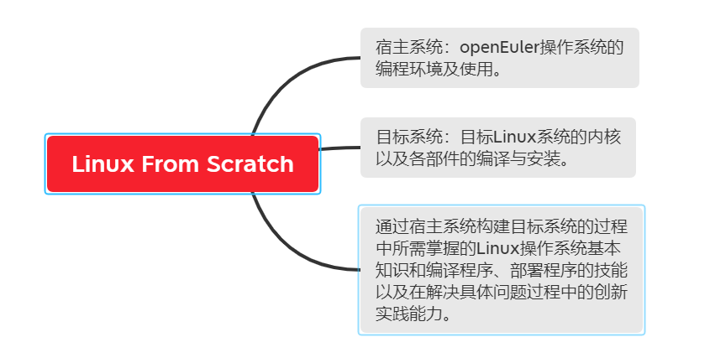
图1 《openEuler创新实践课》知识图谱

教学内容安排
表1 《openEuler创新实践课》教学安排
模块 | 理论（1学时） |  |  |  |  |  | 实验（11学时） |  |  | 预期学习效果 | 学时共计
模块 | 序号 | 知识单元 | 知识点（PPT名称） | 重点 | 难点 | 学时 | 实验 | 实验类型 | 学时 | 预期学习效果 | 学时共计
理论知识 | 1 | LFS实践理论知识 | LFS实践理论必备 |  | √ | 1 |  |  | 0 | 1.掌握gcc、make编译程序的原理；  2.掌握patch打补丁原理；  3.掌握内核编译原理；  4.掌握Linux系统启动过程；  5.掌握grub和fstab原理。 | 1
实践能力 | 2 | LFS实践指引 | LFS实践路程脉络 | √ |  | 0 | 1. 安装虚拟机及openEuler操作系统；  2. 为目标系统准备新分区；  3. 准备软件包与补丁；  4. 创建有限目录布局、添加LFS用户；  5. 以LFS身份安装binutils、gcc、和glibc等初始工具链；  6. 以LFS身份用刚刚构建的交叉工具链交叉编译基本工具；  7. 进入“chroot”环境，使用之前构建的工具再构建一些额外的工具；  8. 进入“chroot”环境构建完整的LFS系统；  9. 对目标系统进行设置；  10. 配置内核和引导加载器；  11. 重启系统，进入目标系统，大功告成！ | 实践型 | 11 | 1.掌握从0到1构建一个Linux操作系统的技能；  2.锻炼在解决实际问题过程中的创新实践能力； | 11

考核方式
本课程采用形成性考核方式，设置里程碑以考核学生在构建操作系统各阶段的完成情况，注重对学生实践技能和创新解决实际问题能力进行考查。各部分考核比重如下：
- 课前前序课、课堂理论学习占10%，其中：
  - 出勤、平时课堂表现：50%
  - 理论测试：50%
- 课堂、课后实践占90%，主要考核学生实践能力和创新解决实际问题能力。

